Hiiumaa Vallavalitsuse .2025
korralduse nr [nr]
Lisa 1
PROJEKTEERIMISTINGIMUSED

- Projekteerimistingimuste koostamse olulisemad alusdokumendid
  - Projekteerimistingimuste taotluse number: 2611002/04482 (esitatud 16.06.2026)
  - Hiiu Maakonnaplaneering 2030+
  - Kehtiv üldplaneering: Kõrgessaare valla üldplaneering
  - Kehtiv Luigela ja Luigeranna maaüksuste detailplaneering

- Projekteerimistingimuste liigi täpsustus
Käesolevad projekteerimistingimused väljastatakse Ehitusseadustiku § 27 lg 1 punkti 1 ja lg 4
punti 2 alusel. Projekteerimistingimustega täpsustatakse asjakohasel juhul hoone või olulise rajatise detailplaneeringus käsitletud hoonestusala tingimusi, sealhulgas hoonestusala suurendamist, vähendamist, keeramist või nihutamist.

Projekteerimistingimuste eesmärk
Projekteerimistingimused väljastatakse 9765 m² suurusele hoonestamata kinnistule detailplaneeringu järgse hoonestusala nihutamiseks kehtivast ranna ehituskeeluvööndist väljaspoole. Kehtiva detailplaneeringu järgi paiknev hoonestusala on muutunud rannajoone tõttu sattunud ranna ehituskeeluvööndisse, kus hoonete ja rajatiste püstitamine ei ole lubatud. Detailplaneeringu elluviimiseks tuleb hoonestusala nihutada ehituskeeluvööndist välja maismaa suunas. Hoonestusala nihutades on võimalik detailplaneeringut ellu viia.

- Olemasolev olukord
Planeeringuala andmed:
Kinnistu nimi: Luigela
Asustusüksus Paope küla
Katastritunnus: 20501:001:1970
Planeeritava katastriüksuse suurus: 9765 m²
Planeeritava katastriüksuse sihtotstarve: elamumaa 80%, transpordimaa 20%

Joonis 1. Projekteerimistingimuste ala (Kasutatud Maa- ja Ruumiameti ortofotot kitsenduste kaardikihti).
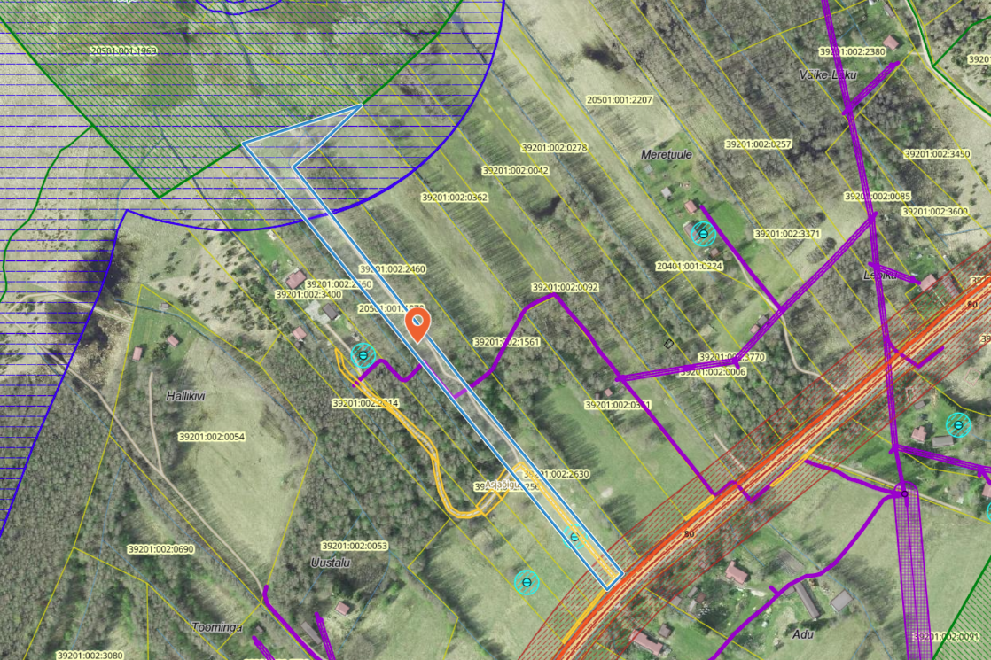

4.1 Planeeringualal põhjustavad kitsendusi Maa- ja Ruumiameti andmetel
- elektripaigaldise kaitsevöönd
- Läänemere ranna piiranguvöönd
- Läänemere ranna ehituskeeluvöönd
4.2 Kehtiva üldplaneeringu kohaselt
Kõrgessaare Vallavolikogu 17.1.2003 määrusega nr 5 kehtestatud „Kõrgessaare valla üldplaneering“ ja Kõrgessaare Vallavolikogu 12.11.2010 määrusega nr 19 kehtestatud Kõrgessaare valla üldplaneeringu teemaplaneeringu „Maakasutusreeglite ja ehitustingimuste määramine“ ei ole Luigela kinnistu osas juhtfunktsiooni määratud (valge ala), paikneb detailplaneeringu kohustusega alal.

  - Kaitstavad loodusobjektid
Ala piirneb Paope looduskaitsealaga.

  - Kehtiv detailplaneering
Kinnistul kehtib Luigela ja Luigeranna maaüksuste detailplaneering. Detailplaneering näeb ette maaüksuste vaheliste piiride muutmise ja ehitusõiguse määramine Luigela maaüksusele elamu ja abihoonete püstitamiseks.

Joonis 2. väljavõte detailplaneeringu põhijoonisest
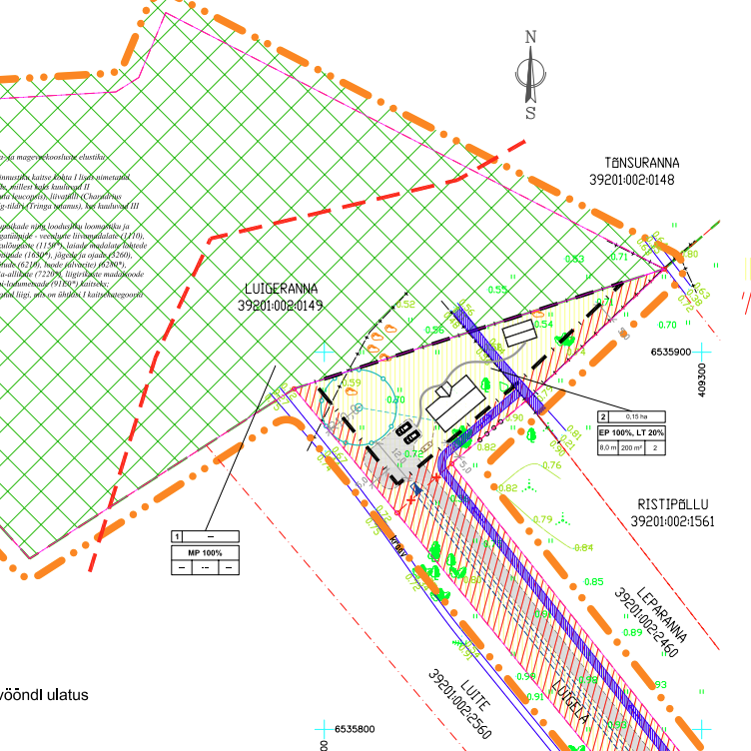

- Projekteerimistingimuste sisu
Hoonestusala nihutamine ehituskeeluvööndist välja.
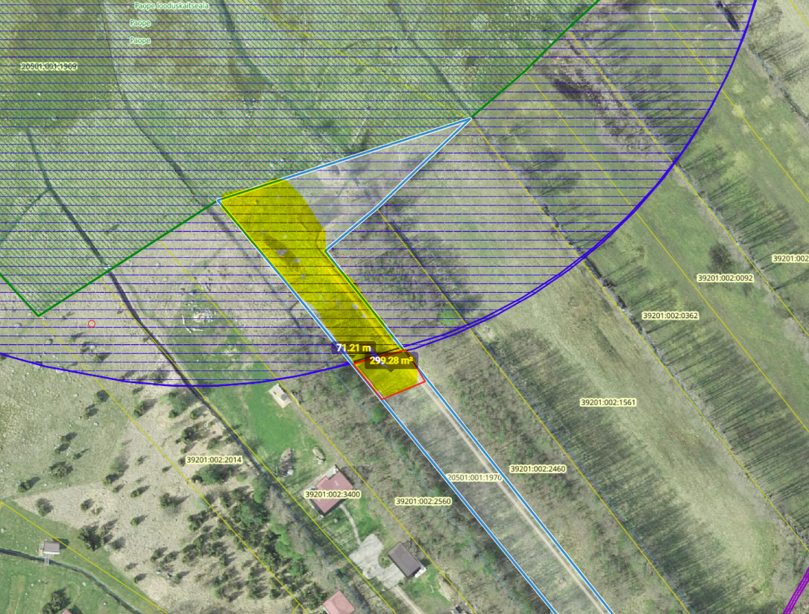

- Koostöö projekteerimistingimuste seadmisel ja avalik väljapanek

Kaasatavad naaberkinnistud:
- Muru 39201:002:2630
- Leparanna 39201:002:2460
- Ristipõllu 39201:002:1561
- Luigeranna 20501:001:1969
- Luite 39201:002:2560
- Kruusaranna 39201:002:0256

Avalik väljapanek korraldati 31.08 kuni 10.09.2026.

Projekteerimistingimused kehtivad vastavalt ehitusseadustiku § 33 juures sätestatule 5 aastat või kuni uute projekteerimistingimuste väljastamiseni.

Projekteerimistingimused koostas:
Maiken Lukas
ehitus- ja planeeringuosakonna juhataja

